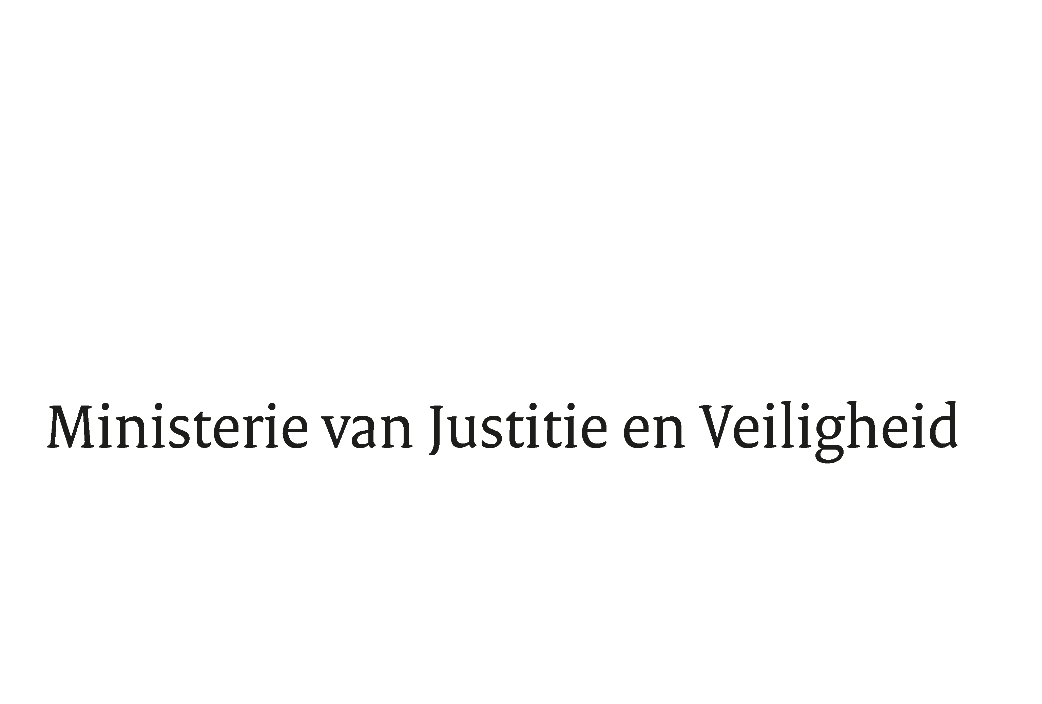

> Retouradres Postbus 20301 2500 EH Den Haag
Aan de Voorzitter van de Tweede Kamer
der Staten-Generaal
Postbus 20018
2500 EA DEN HAAG

Datum | 10 april 2024
Onderwerp | Nota van wijziging wetsvoorstel 36243 (Wijziging van de wet op de rechterlijke organisatie)
Directie Wetgeving en Juridische Zaken
Sector Staats- en bestuursrecht

Turfmarkt 147
2511 DP Den Haag
Postbus 20301
2500 EH Den Haag
www.rijksoverheid.nl/jenv

Ons kenmerk
5394693

Bijlagen
1

Bij beantwoording de datum en ons kenmerk vermelden. Wilt u slechts één zaak in uw brief behandelen.

Hierbij bied ik u de nota naar wijziging inzake het bovenvermelde voorstel aan. Het betreft een zuiver technische aanpassing van ondergeschikte aard.

De Minister voor Rechtsbescherming,

F.M. Weerwind

